8. Februar 2022
Das AMPri Partner Portal ist ab sofort online

Als einer der ersten Großhändler im Bereich Einwegprodukte für Schutz, Hygiene und Pflege hat die AMPri Handelsgesellschaft mbH eine leistungsstarke und benutzerfreundliche Plattform für Händler, Einkaufsverbände und Direktkunden entwickelt und etabliert. Unter der Adresse https://partner.ampri.de ist das AMPri Partner Portal ab sofort online erreichbar.

Entwicklung mit den Kunden, für den Kunden
Das AMPri Partner Portal ist spürbar mehr als ein simpler Online-Shop, denn in die Entwicklung des Portals wurden zahlreiche Anregungen und Wünsche der AMPri-Kunden einbezogen. Die Funktionalität der Seite ist bestens durchdacht, die Navigation intuitiv. Dadurch ist für den Interessenten das stetig wachsende und sehr umfangreiche Produktangebot schnell und einfach erreichbar. Das mit Blick auf Benutzerfreundlichkeit konzipierte Bestellmanagement sorgt für einfache Bestellprozesse und gibt einen detaillierten Einblick in die Bestellhistorie.

Das Portal bildet die Marken- und Produktwelt von AMPri dabei in hohem Maß transparent ab: Es zeigt nicht nur die Verfügbarkeiten an, sondern bietet zudem ausführliche Produktbeschreibungen, downloadbare Konformitätserklärungen und Datenblätter. Beim Bezahlen haben AMPri-Kunden schließlich die Wahl zwischen sicheren Varianten wie Kreditkarte, per Rechnung oder Paypal. Mit diesen Funktionen und Informationen ermöglicht das AMPri Partner Portal ein einfaches, intuitives und sicheres Bestellerlebnis, das an 365 Tagen im Jahr rund um die Uhr zur Verfügung steht.

Persönlich, nachhaltig, flexibel – auch im Online-Großhandel
Für AMPri ist der persönliche und enge Kontakt zu Kunden und Produktionsstätten sehr wichtig. Als oberste Priorität gilt, dass der Kunde auch von der langjährigen Produkterfahrung und den Marktkenntnissen der Geschäftsführer profitiert. Aus diesem Grund ist das neue AMPri Partner Portal keine gewöhnliche B2B-Lösung, sondern eine Plattform, die den Kunden als Partner einbezieht und in außergewöhnlicher Weise auf dessen Anforderungen eingeht.
Das nahezu lückenlose Angebot von Einweg- und Mehrwegprodukten für Medizin, Schutz und Pflege, Dental, Hygiene und Arbeitsschutz für den Handel und die Industrie im B2B-Bereich umfasst derzeit über 700 Stammartikel mit diversen Varianten. Bei der Fertigung der Produkte sorgt das Qualitätsmanagement von AMPri dafür, dass alle gängigen und gesetzlichen Anforderungen eingehalten werden – nachhaltig für Mensch und Umwelt, und für ein Maximum an Sicherheit für die Kunden. Ab sofort ist das komplette Sortiment über das AMPri Partner Portal unter https://partner.ampri.de/ erhältlich.
(2.599 Zeichen inkl. Leerzeichen)

Über AMPri:
Die AMPri Handelsgesellschaft mbH wurde 1994 als Hersteller von Einmal-Handschuhen für professionelle Anwendungen aus den Bereichen Arbeitsschutz, Hygiene und Pflege gegründet. Bereits das erste Produkt – Absogel, ein innen beschichteter Einmalhandschuh aus Latex – sorgte für eine kleine Revolution in der Branche. Inzwischen umfasst das Angebot von AMPri über 700 Produkte für Medizin, Schutz und Pflege, Dental, Hygiene und Arbeitsschutz für den Großhandel und die Industrie. Das Unternehmen, mit der Zentrale in Winsen/Luhe bei Hamburg, beschäftigt heute über 100 Mitarbeiter*innen. Seit 2020 gibt es mit AMPri Iberica einen Partner in Spanien, außerdem Kooperationspartner in China und Indonesien.
AMPri - Ihr Partner für grenzenlose Vielfalt und unendliche Einsatzmöglichkeiten in Schutz, Hygiene und Pflege

Bildübersicht:

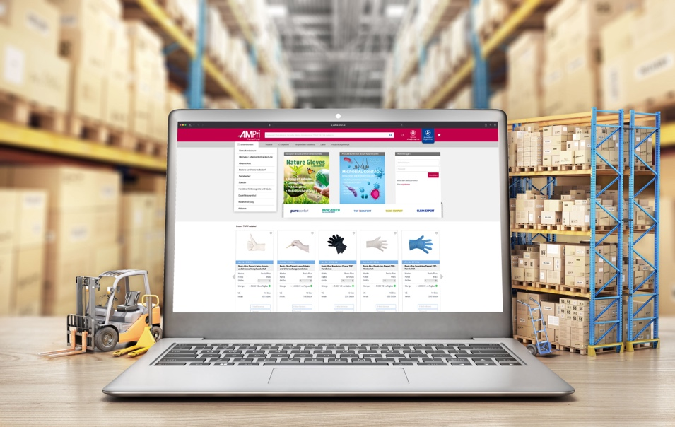
AMPri_01.jpg: Das AMPri Partner Portal ist online – benutzerfreundlich und kundenorientiert
Bild: iStock-urfinguss


AMPri_02.j pg: Nachschub ordern leicht gemacht: Viele der Funktionen des AMPri Partner Portals gehen auf Anregungen und Wünsche der Kunden zurück
Bild: AMPri

Keywords:
AMPri Partner Portal, B2B, Großhandel, Online-Plattform, Online-Shop, Arbeitsschutz, PSA, Pflege, Hygiene

Deeplinks:
https://partner.ampri.de/
https://bit.ly/ampri-unternehmen
https://bit.ly/ampri-einmalhandschuhe
Meta-Title: Das AMPri Partner Portal ist online
Meta-Description: Kunden von AMPri können gewünschte Produkte jetzt auch 365 Tage im Jahr und zu jeder Zeit online bestellen.

Download-Area: https://www.koehler-partner.de/project/ampri-presseservice/

Pressestelle:
Köhler + Partner GmbH – i. V. der AMPri Handelsgesellschaft mbH, Karin Koch
Brauerstraße 42 • 21244 Buchholz i.d. Nordheide

Telefon +49 4181 92892-0 • Fax +49 4181 92892-55
E-Mail: info@koehler-partner.de • www.koehler-partner.de

